Presseinformation

Rellingen, 16. März 2011

Altenpflege 2011, 12. bis 14. April, Messegelände Nürnberg, Halle 4 – Stand 4-133

Umweltfreundlich, leise und leistungsstark
Nilfisk präsentiert Reinigungslösungen für die Altenpflege

Auf der diesjährigen Altenpflege, der Leitmesse für die Pflegewirtschaft, präsentiert der Rellinger Reinigungsspezialist Nilfisk dem Fachpublikum sein breites Produktportfolio an Scheuersaugmaschinen und Gewerbesaugern. Im Vordergrund stehen Lösungen für die Tagesreinigung, die den strengen Hygieneanforderungen optimal gerecht werden und dabei auch durch Langlebigkeit, Leistungsstärke und Bedienerfreundlichkeit überzeugen.

Mit ihrem drehbaren Schrubbdeck bringt die neue batteriebetriebene Nilfisk Mitgänger-Scheuersaugmaschine SC 350 Sauberkeit selbst in engste Räume. Ein leichtes Ankippen der Maschine während der Reinigung genügt und die Schrubbeinheit rotiert um 180 Grad. Auf diese Weise wird sowohl in der Vorwärts- als auch in der Rückwärtsbewegung eine optimale Scheuer- und Trockenleistung erreicht. Dank einer integrierten Saugleiste mit einer Breite von 47,5 Zentimetern sowie einem kraftvollen Saugmotor (200 Watt) bleibt das Wasser auch bei Richtungswechseln stets unter dem Deck. Abnehmbare Frisch- und Schmutzwassertanks von jeweils elf Litern sowie leistungsstarke OPTIMA Batterien erlauben eine Einsatzzeit von über einer Stunde. Mit einem Anpressdruck von 27 Kilogramm, einer Arbeitsbreite von 37 Zentimetern und einer Aufnahmeleistung von 450 Watt erreicht das wendige Kraftpaket eine theoretische Flächenleistung von 1.480 Quadratmetern in der Stunde. Neben ihrem kompakten Design und der hohen Manövrierfähigkeit punktet die SC 350 des Rellinger Reinigungsspezialisten durch ihr niedriges Arbeitsgeräusch von nur 64 Dezibel sowie eine selbsterklärende Bedienerführung.
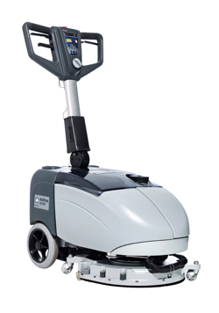

Der Nilfisk Gewerbesauger VC 300 vereint die Merkmale preisattraktiv und hochwertig auf ideale Art und Weise. Als leisester Staubsauger seines Marktsegments (50 Dezibel) ist er ein perfekter Helfer für die täglichen Reinigungsaufgaben in geräuschempfindlichen Bereichen. Auch in Sachen Umweltverträglichkeit kann der Sauger überzeugen. Ausgestattet mit einem 900 Watt-Saugmotor bietet er hohe Reinigungskraft bei bis zu 25 Prozent weniger Energieverbrauch gegenüber anderen am Markt erhältlichen Geräten. Zudem wurde ein Großteil der Saugerkomponenten aus recyclebarem Material hergestellt. Für den flexiblen Transport zum Einsatzort und die bedienerfreundliche Anwendung sorgen ein ergonomischer Handgriff, ein zehn Meter langes Stromkabel sowie das geringe Gewicht von 5,2 Kilogramm. Sind die Reinigungsarbeiten beendet, findet der kompakte Trocken-Bodenstaubsauger in der kleinsten Abstellkammer Platz.
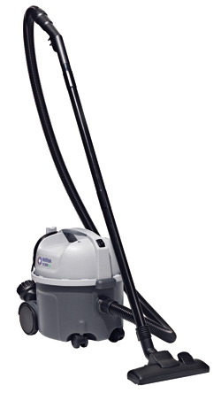

Der Nilfisk Gewerbesauger HDS 2000 markiert den Premium-Standard seiner Klasse. Hohe Saugleistung (280 Watt), ein großer Staubbeutel (zehn Liter) sowie ein extrem niedriger Geräuschpegel (44 Dezibel) zeichnen das Gerät aus. Hinzu kommen die intelligente Nilfisk Filtertechnologie und optionale HEPA Filter, wodurch die kompakte Maschine sowohl in der Tagesreinigung als auch in hygienisch sensiblen Bereichen eingesetzt werden kann. Für ein Plus an Sicherheit sorgt das 15 Meter lange Stromkabel in Signalfarbe.
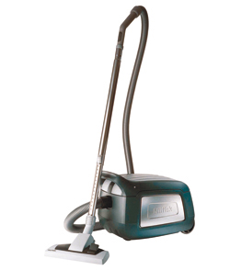

Der Nilfisk Gewerbesauger GD 1010 eignet sich besonders für die tägliche Reinigung von Teppichen und Hartböden. Dank eines mit dem Fuß bequem zu bedienenden Umschalters, passt sich die Bodendüse an den jeweiligen Untergrund an. Zudem lässt sich der leistungsstarke Motor (270 Watt Saugleistung) über zwei Leistungsstufen einfach und schnell regulieren. Ein Staubbeutelvolumen von neun Litern sowie ein 15 Meter langes Stromkabel erlauben lange Einsatzzeiten und große Manövrierfähigkeit während der Reinigung. Sind Staub und Schmutz beseitigt, findet der GD 1010 durch seine intelligente Parklösung in jeder Abstellkammer Platz ohne umzukippen.
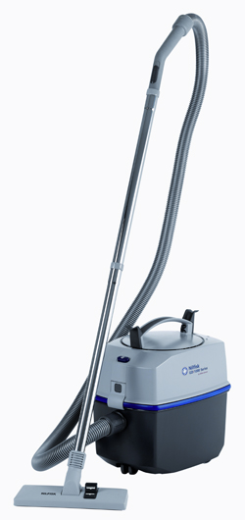

Bildanforderung
Bildmaterial finden Sie zum Download unter www.press-n-relations.de im Anhang des dort veröffentlichten Textes. Selbstverständlich schicken wir Ihnen die Datei auch gerne per E-Mail zu. Kontakt: mny@press-n-relations.de.
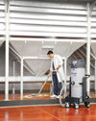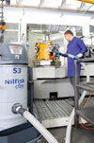
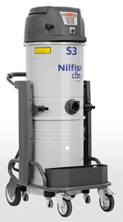
Weitere Informationen:  Nilfisk – Geschäftsbereich der Nilfisk-Advance AG  Siemensstraße 25/27 – D-25462 Rellingen  Tel.: +49 (0)180 535 67 97  (0,14 EUR/Min. aus dem deutschen Festnetz. Mobilfunkhöchstpreis 0,42 EUR/Min.)  info.de@nilfisk.com – www.nilfisk.de | Presse- und Öffentlichkeitsarbeit:  Press’n’Relations GmbH – Monika Nyendick  Magirusstraße 33 – D-89077 Ulm  Tel.: 0731 96287-30 – Fax: 0731 96287-97  mny@press-n-relations.de - www.press-n-relations.de

Nilfisk in Rellingen bei Hamburg ist ein Geschäftsbereich der Nilfisk-Advance AG. Diese gehört zur Nilfisk-Advance A/S. Das Unternehmen hat seinen Hauptsitz in Brøndby, Dänemark. Nilfisk-Advance entwickelt seit mehr als 100 Jahren Reinigungsgeräte und zählt zu den weltweit größten Anbietern professioneller Reinigungstechnik mit einem Umsatz von 690 Millionen Euro im Geschäftsjahr 2009 und über 4.800 Mitarbeitern. Es bestehen Produktionsstätten in Dänemark, Deutschland, Ungarn, Singapur, China, Italien, Mexiko und den USA. Über eigene Vertriebsniederlassungen und ein flächendeckendes Händlernetz ist das Unternehmen in über 135 Ländern der Welt und auf allen fünf Kontinenten vertreten.

In Deutschland vereint die Nilfisk-Advance AG im Geschäftsbereich Nilfisk die beiden Marken Nilfisk professional und Nilfisk-CFM und bedient vornehmlich im Direktvertrieb Kunden aus den Bereichen Gebäudereinigung, Industrie, Institutionen und Kommunen. Die Produktpalette von Nilfisk professional beinhaltet Poliermaschinen, Kombi-Maschinen (Kehren, Scheuern, Saugen), Gewerbesauger und Scheuersaugmaschinen, Einscheiben- und Kehrmaschinen sowie Straßenkehrmaschinen. Die Marke Nilfisk-CFM bedient mit innovativen industriellen Mobil- und Zentralsauganlagen anspruchsvollste Branchen. Dazu gehören die Metall-, Elektronik- und Verpackungsindustrie, der Maschinenbau sowie die Bereiche Pharma, Chemie und Nahrungsmittel.

